目标

课程目的 完成本课程后，你将：

▲了解为什么有效沟通在实际工作中如此重要。

▲了解沟通的各种障碍及克服障碍的方法。

▲运用基本原则、互动守则和关键行为进行互动。

学习原因 学习和运用这些技巧，

▲与同事、主管、团队成员、供应商及客户进行更有效的沟通。

▲通过更紧密的沟通和合作，加强在改善品质方面的成效。

▲提高你对工作的满意度，改善和同事间的工作关系。

简介

试想你有一部录像机的遥控器。这部遥控器不是用来遥控机器，是用来遥控与你沟通的人。有了它，你就能对有效沟通有更好的了解了。

仔细观察

你可以按一下“慢镜头”按钮，仔细观察某个动作，也可以按“倒带”和“回放”按钮，将讨论重新播放一次，听听对方说的某一段话或提出的问题。你甚至可以按“定格”按钮，研究一下对方的面部表情或肢体语言，并从中细细体味一番。

在实际生活中，我们仅有片刻的时间去消化他人说的话并作出回应。但因为是训练沟通技巧，将“动作”放慢甚至停顿，对我们提高沟通技巧很有帮助的。这样，我们就可以更加仔细的研究沟通循序渐进的学习如何成为一个出色的沟通者。

在这个课程中，你将会有机会把步伐放慢，仔细推敲一下有哪些因素影响了沟通的有效性，你也将培养个人的沟通技巧，使互动更富有成效、更愉快。

简介（续）

为什么有些沟通如此有效，有些沟通却似乎总是达不到目标？要回答这些问题，我们需要了解一下人们交换信息与想法的过程。

沟通的艺术

可能你从来没有想到过，其实人们在沟通时需要经过很多过程。即使是简单的日常互动，要把信息传达清楚就需经过多个沟通步骤——提问、回应、解释及澄清等。下面有一个例子：

Chris：我们的会议有变动。（开始）

Jan：是不是改了时间了呢？（回应）

Chrs：不，是改地方。在Mike的办公室。（解释）

Jan：哦，我知道在哪里了。（获知）

Chris：好吧，一会儿见。（确认）

Jan：好的。（理解）

上述对话看起来很简单，是吗？但请留意同一个字眼对不同人而言有不同的含义。在上面的对话里，“变动”字眼对Jan有不同的意义，Chris必须加以解释，才可保证jan明白并且正确接收到信息。双向沟通需要双方均付出努力，并且聚精会神，方有成效。

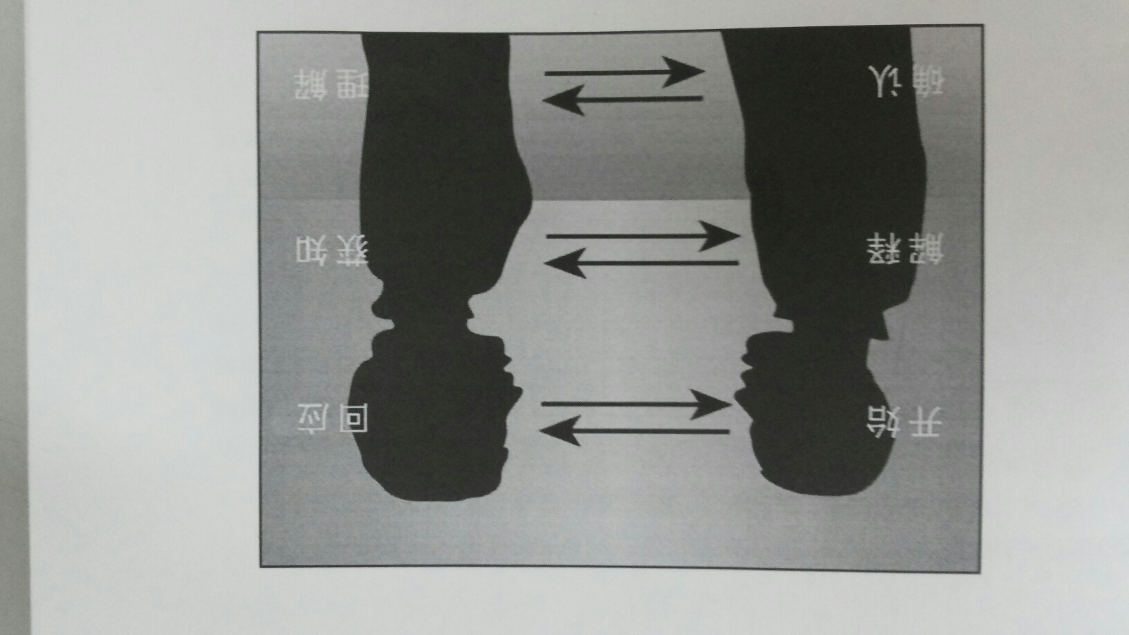

上面的图表说明了Chris和jan沟通的过程。他们之间的谈话一点也不复杂，但为了要清楚的传达信息，确保理解一致，就必须一起分享及澄清信息，并确保正确理解对方的话。

沟通是双向的

简单的讨论也涉及那么多因素，这就难怪人们有时在沟通方面会产生困难了，尤其是话题复杂、谈话受阻或受到干扰的时候。

会出现什么问题？

在这个录像的最后，你将会看到人们使用较差的沟通技巧会出现什么问题。请你一边看录像，一边将发生的问题记录下来，并写明原因。请特别留意录像中两个主角Carla及Nick的所言及所行，以及那些他们没有说的话或没有做的行动。

沟通的障碍

大家都从刚才的录像中看到了无法善用沟通技巧所会带来的问题。你可能在录像中发现了几个妨碍有效沟通的障碍。

会出现什么问题

你有没有遇到过这样的经历，某项讨论过后，你以为自己已经知道了大会的决定，之后却发现自己和其他人的理解并不一样？你有没有经历过因为会议室太暖和而无法集中精神讨论？有没有因某些人的言论或偏激的意见而使你自尊心受损？妨碍有效沟通的障碍有很多，基本可分为三大类：环境障碍、语言障碍及人际关系障碍。

环境障碍是那些为沟通带来负面影响的非人为因素，这包括带来身体不适的因素（如空气浑浊的房间、不舒适的座椅）、视觉干扰、噪音（如附近的电话铃声大作，会议室临近建筑地）等其他干扰因素。

环境障碍

语言障碍就是为沟通带来负面影响的说话的方式。最经典的例子是人们说话太快，又或者说过就算，从不解释。说不同语言的人在交谈时，有很明显的语言障碍。不过，即使两人都说同一种语言，你说的话也可能令人感到不解。不适当地运用俚语、术语或简称，其实就像用别国语言交谈一样，令人感到无所适从。

语言障碍

用英语短语“ASAP”（尽快办理）为例。若某人要你把某件事“尽快办理”，他的意思可能是“把所有其他工作暂且搁下，火速处理这件事。”但对你来说可能是“我一旦把手上的工作办完就立刻着手处理此事。”有些人甚至对ASAP这个简写一无所知。

无所仔细聆听也是另一种语言障碍。若任何一方无心聆听另一方说话，就无法达成有效沟通。

沟通的障碍（续）

人际关系障碍

人际关系障碍是指两个人的关系问题为沟通带来负面的影响。这些障碍由于着触摸不到，看不见更听不到，所以很难克服。两个组常见的人际关系障碍是不正确的假设和看法存在分歧。

假设就是想当然的看待看某事，你“认为”某人永远不会赞同你的意见就是一种假设。无论这个假设是正确还是错误的，都会在你们两人的沟通中造成障碍。

你所见到和聆听的形成你对某件事情的观点——你的看法。

不同的人对事情有不同的看法其实很常见。难道你认为餐厅的老板、正在排队等待入座的客人以及在座位上等待服务生招待的客人，对一间客似云来的餐厅会有同样的看法吗？如果有些人固执己见而拒绝接受他人的观点，不同的观点就会阻碍沟通。

用词不当可能会引起对方反感而形成人际关系障碍。假如新同事用下列方法提意见：“我在以前的公司工作时”，无论他的见解有多好，对方可能都不会愿意继续听下去。以“我在以前公司工作时”这句话开始发言，往往给人一种感觉，接下来的话将批判现在工作的公司。

种种与年龄、性别、种族、宗教信仰有关的偏见，都可列为人际关系障碍。这种偏见往往影响着我们如何看待别人的行为或如何理解别人说的话。

消除障碍

如果你了解到沟通存在困难和障碍，那么你就已经踏出了消除障碍的第一步！要消除沟通中的障碍，你就要早做计划，以避免讨论中可能出现的问题。下面的技巧提示有助于你克服沟通障碍，成为有效的沟通者。

■选择合适的场所进行讨论。

人际关系障碍

■在干扰最少或讨论较少会被中断的地方进行讨论。

语言障碍

■充分了解自己想要表达的信息，然后清楚的说出来。提问或重复■某些重要的信息以确保自己明白对方说的话。

■仔细聆听对方说的话。

■摒弃假设或偏见，关注每件事情的细节。

人际关系障碍

■能及时察觉他人对事物的不同看法。

■随机应变，如果别人无法明白你的想法，试试用另一种方式表达，比如用比喻，或绘图说明等。

若能加以运用这些沟通技巧，有助于克服你与同事沟通时的障碍，使你更有效地进行讨论、解决问题，增进你与他人的工作关系。

非语言沟通

不仅仅是“说话”

非语言的沟通是人们除了语言外所表达的东西。面部表情、动作、肢体语言、语气都能反映出说话人的想法和感受。大多数人都会利用语言和非语言信号区传达信息或想法。

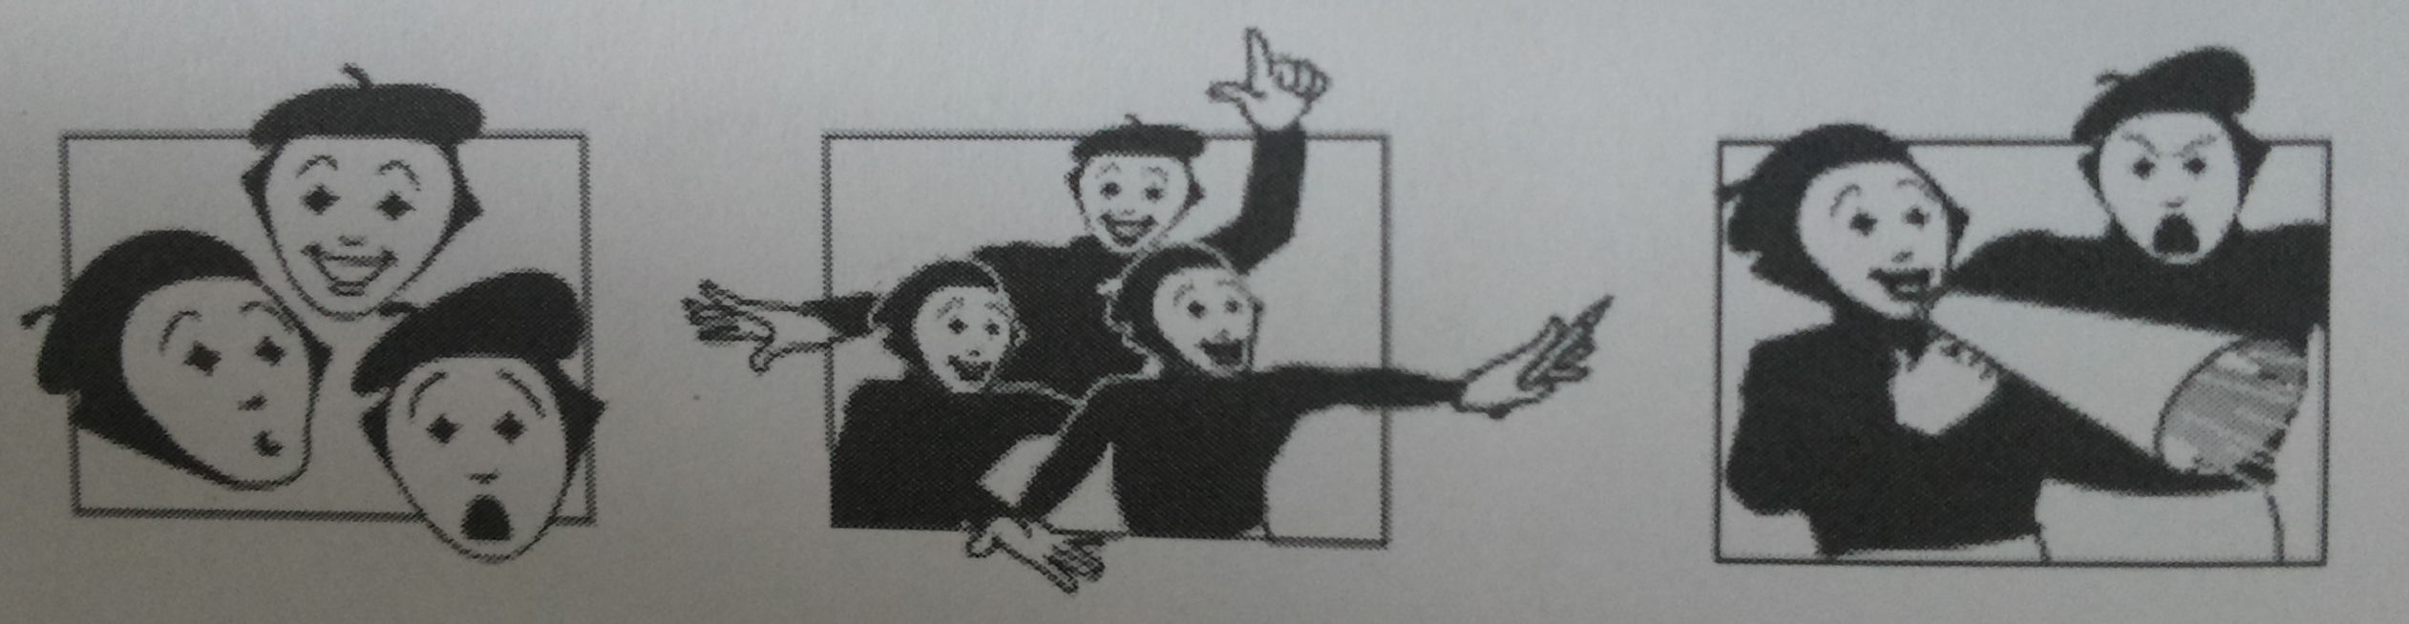

你在发出指令时，手部动作是什么？对方在听你说话时有什么反应？他有没有皱眉（表示困惑）或点头（表示理解）？

你的语气也是一种非语言沟通、试用不同的语气来说“哦”这个字，以表达：

■惊讶 ■ 愤怒 ■ 喜悦

■了解 ■ 犹豫不决 ■ 失望

避免困惑

如果非语言信号与别人听到的（或期望听到的）信息出现矛盾时，困惑就由此产生，传递的信息就很容易被误解。

只要我们留意非语言信号，就可以避免困惑。与人交谈时要正视对方。留意对方的表情、肢体语言和动作。仔细聆听，通过对方说话时的语气可以了解他的感受或个人需要等重要信息。

与此同时，我们也可以利用非语言信号，比如动作及语气等，来表现自己要传达的信息和想法。

沟通是双行道

你刚刚完成的联系说明了单向沟通与双向沟通的差别。正如你所见，差别的确很大。

在单向沟通练习里，讲师依照指示，不正视你，也不做任何动作，而你也不能提问以澄清信息。讲师并不停下来提问，想当然的假设你已经为下一步骤做好了准备。这是多么令人沮丧，当然讨论的成效也与设想的有一段距离。无论一个人的语言指令多么清晰明确，你也需要与对方交谈，而不仅仅是通过听对方说来理解对方的意思。

单向沟通

双向沟通练习让你通过与讲师交谈，消除语言障碍。当你不明白下一步的行动步骤，你就可以询问对方，获取更多信息。你可以就对方给予的指示要求对方作出澄清。讲师通过非语言信号辅助语言传达信息，并确保理解一致。

双向沟通

这个联系用以说明讨论时交谈、提问和确保理解一致的重要性。两人若能交流想法，效果自然倍增。为了有效进行沟通，双方都应克服障碍并确保理解一致。

人的基本需要

如要开展有效的沟通，就必须满足两种基本需要：沟通对象的个人需要及有待在会议中解决的业务（实际）需要。

两种需要

你可以通过聆听对方的说话，表示感谢对方的意见，另对方感到受到重视和了解，以此来满足对方的个人需要。业务（实际）需要就是互动的原因。完成任务、解决问题和收集信息是你在讨论时需要满足的几个常见实际需要。

谨记上述需要，并在互动时满足这两种需要，不仅有助于你达成讨论的目的，还有助于你建立良好的人际关系。

两类需要

都很重要

试列出其他对讨论有重要影响的个人需要和业务（实际）需要，并将其添加在下表中：

|  |  |
| --- | --- |
| 个人需要 | 业务需要 |
| ■感到自己受到重视和尊敬  ■获得他人的聆听  ■参与讨论，做出贡献 | ■讨论不偏离正轨  ■制定优良决策  ■有效交换信息 |

基本原则复习

在讨论过程中，基本原则是满足个人需要的“关键”。运用基本原则，可以使人们感到受到重视和欣赏、参与其中以及获得他人的聆听。如果你能运用基本原则来满足他人的个人需要，也就更容易满足讨论的业务需要。

|  |
| --- |
| ■维护自尊，增加自信。  ■仔细聆听，善意回应。  ■寻求帮助，鼓励参与。 |

如果你能尊重他人，令对方产生自信，这无疑维护了对方的自尊。要做到这一点，切记：

维护尊严

增加自信

* 提供真诚和具体的称赞。
* 认可他人对讨论的贡献。
* 对事不对人。
* 避免责怪或贬低他人。

基本原则复习（续）

花时间仔细聆听对方说的话，并表示你理解他说的话和他的感受。仔细聆听，善意回应时，切记：

仔细聆听

善意回应

* 善用面部表情和眼神交流，让对方知道你在聆听。
* 聆听时关注对方所说的内容和对方的感受，即引发对方感受的情况及对方所表达的感受。这样你对说话的内容和对方的感受都能作出回应。

寻求帮助

鼓励参与

请不要假设只要人们有话要说就自然会说出来，通常你需要挖掘其他人的意见，让他们更畅快的表达他们的观点。他们的帮助往往能带来更好的方案、解决方法和决策。同时，事情也将更加顺利的进行。在寻求帮助时，切记：

* 不要直接否决有“瑕疵”的建议，尝试以此为基础继续激发其他方案。
* 避免直接“告知”他人怎么做或是发出“指令”。
* 尽可能采纳其他人的意见。

复习：反馈的内容和原因

注重实践

仅仅学习新技巧是不够的，你还需要练习应用这些技巧。如果有人告诉你在哪方面做得出色，以及你在哪方面做的更好，你就能更好的发展技巧。练习时适当的反馈可以说是学习新技巧的最重要一步。

反馈不仅仅是学习新技巧的关键，更是与人合作的重要一坏。同事工作表现出色时，你如果能让对方知道，就会促使他继续努力，再创佳绩。同时，如果有同事表现欠佳而影响你活整个团队的绩效，你的反馈能帮助他更有效的工作。

合作的关键

你作为整个工作小组的一员，也需要接收反馈，和你的同事一样，你也需要知道你何时表现出色，何时需要做出改进以及如何改进。

两类反馈

正面反馈是有关对方在哪些方面表现出色的具体信息。无论是学习应用新技巧或是改进现有技巧，我们都有必要知道哪些方面做得有效，以及为什么有效。

改进型反馈是让对方了解哪些方面可以做得更有效以及相关原因的具体信息。改进型反馈应包括一个行动建议，这样才能更有效。

一味正面的反馈听起来言不由衷，但全然负面的反馈也会令人难以接受。人们易于接受平衡且真诚的反馈。但如果对方不愿接受反馈，就很难期待他能汲取经验教训，或者作出行为上的改变。

平衡和真诚

反馈的技巧提示

遵循下列守则，你就可为他人提供有效的反馈，并从接受到的反馈中得到最大的收获：

* 反馈要具体：

提供反馈

▲描述对方的所言及所行。

▲说明为何对方的所言及所行产生了/会产生积极的作用。

■ 提供改进型反馈时，告诉对方还可以怎么说和怎么做。

■ 即提供正面反馈，也提供改进型反馈。避免只针对对方无效的言行提供反馈。尽量保持反馈的平衡性并以肯定积极的方式结束谈话。

■ 避免提供含糊及缺乏论据支持的反馈。

■ 若不是发自内心，就不要任意称赞他人。

■ 不要猜测他人的动机。

■ 将反馈视为难得的学习机会。

接受反馈

■ 专心聆听。

■ 请对方列举具体事例说明你在哪方面表现出色，在哪方面仍需改进。

■ 不要为自己的行为抗辩。

■ 不要抗拒反馈。

技巧发展练习

本练习有助于你建立运用基本原则的技巧和信心。这个练习还提供机会，针对基本原则的使用情况提供反馈和接受反馈。

简介

这个练习共分两轮。每轮都有三段互动的脚本（及共有六段互动）。在练习过程中，谨记：练习的目的是练习“实时”运用基本原则。**练习时应避免陷于练习情境中的细节，或试图解决具体问题。应将重点放在基本原则的应用上。**

说明

1. 与你的技巧练习伙伴一起决定谁先担任技巧使用者。
2. 默读互动一的背景与对话，以作准备。
3. 就像真实的对话一样，大声向对方读出对话。
4. 技巧使用者根据所提示的基本原则，进行回答。
5. 技巧练习伙伴可利用提供的空白处，将技巧使用者运用基本原则的情况记录下来。
6. 完成第一轮的三段互动后，技巧使用者依照已提供的问题发问，寻求技巧练习伙伴的反馈。
7. 互换角色，按照同样的流程进行第二轮练习。

你的讲师可能使用下列事例来说明练习流程：

技巧发展

练习示例

技巧使用者：**“我依照你的建议的程序做过一遍了，效果不错！”**

技巧练习伙伴：**“哦，我倒没看出有什么显著的改善。”**

技巧使用者：（你会怎么说以**“维护自尊，加强自信”**？）

技巧发展练习—第一轮

**背景：**一名同事（技巧练习伙伴）是某工作小组成员，那个小组负责寻找简化生产流程的方法，改善措施自两个月前实施以来，成效不错，你（技巧使用者）认为改善措施简化了整个生产流程。

互动一：

维护尊严

加强自信

技巧使用者：**最新的生产报告如何？**

技巧练习伙伴：**这个月的生产量增加了10%！**

技巧使用者：（你会怎么说以**“维护自尊，加强自信”**？）

|  |
| --- |
| 笔记： |

互动二：

仔细聆听

善意回应

背景：送货员（技巧练习伙伴）会每周两次为你（技巧使用者）送来你工作所需的物料。今天送货员迟到了，看上去倦容满面。

技巧使用者：**今天一切顺利吗？**

技巧练习伙伴：**对不起，我迟到了。另一名司机今天请假了，我原本只负责送一条路线的货，今天送两条路线了。**

技巧使用者：（你会怎么说以**“仔细聆听，善意回应”**？）

|  |
| --- |
| 笔记： |

互动三：

寻求帮助

鼓励参与

背景：你（技巧使用者）在一家速印店工作。你的一位同事（技巧练习伙伴）正在修读图像设计的夜校课程。一名顾客希望你为他建议一种适合用来印制简历的纸张。你不知道如何回答，所以决定找这位同事帮忙。

技巧使用者：**不好意思打扰下，请问你现在有没有空？**

技巧练习伙伴：**我正准备把这些箱子搬进货仓。**

技巧使用者：（你会怎么说以**“寻求帮助，鼓励参与”**？）

|  |
| --- |
| 笔记： |

技巧使用者向技巧练习伙伴提供一下问题：

反馈说明

* 你认为我处理得最好的互动是哪一次？

1. 我当时说的什么？请尽量具体说明。
2. 为什么那些话有效？

* 我在哪些方面的表现有待改进？

1. 如果有这种情况，你建议我该用哪一种方式？
2. 为什么那个方式更有效？

技巧练习—第二轮

互动一：

维护尊严

加强自信

背景：你的一位同事（技巧练习伙伴）知识丰富，有很多解决项目问题的好建议。但是，这位同事却缺乏自信。

技巧使用者：**老板想要什么？**

技巧练习伙伴：**我对市中心那件工作的意见。我已经做了说明，但我有点担心我的意见没什么用。**

技巧使用者：（你会怎么说以**“维护自尊，加强自信”**？）

|  |
| --- |
| 笔记： |

互动二：

仔细聆听

善意回应

背景：你（技巧使用者）正巧负责维修你们所在楼宇的维修工程师（技巧练习伙伴），他看来闷闷不乐。之前，他一直在等某件零件运抵。

技巧使用者：**那件零件到了没有？**

技巧练习伙伴：**还没有。现在投诉已经多到我不知道该如何应付的地步了。每个人都把错误归咎于我，但没有那种零件，我的确什么也做不了啊。**

技巧使用者：（你会怎么说以**“仔细聆听，善意回应”**？）

|  |
| --- |
| 笔记： |

互动三：

寻求帮助

鼓励参与

背 景：你（技巧使用者）与其他小组成员在一间回收厂工作。今天厂内的输送带出了点问题。你对机械操作是个外行，但组内的一个同事（技巧练习伙伴）却有五年相关工作经验，而且对于修理机器颇有一手。

技巧使用者：**能耽误你一会儿吗？**

技巧练习伙伴：**没问题，什么事？**

技巧使用者：（你会怎么说以**“寻求帮助，鼓励参与”**？）

|  |
| --- |
| 笔记： |

技巧使用者向技巧练习伙伴提问以下问题：

反馈说明

* 你认为我处理的最好的互动是哪一次？

1. 我但是说了什么？请尽量具体说明。
2. 为什么那些话有效？

* 我在哪些方面的表现有待改进？

1. 如果有这类情况，你建议我该用哪一种方式？
2. 为什么哪种方式更有效？

互动守则和关键行为

遵循互动守则有利于确保讨论不偏题、讨论内容无所遗漏，并且将想法化为行动。每项互动守则下的关键行为帮助你遵循互动守则，为你提供了重要的行动指示，引导你进行讨论。

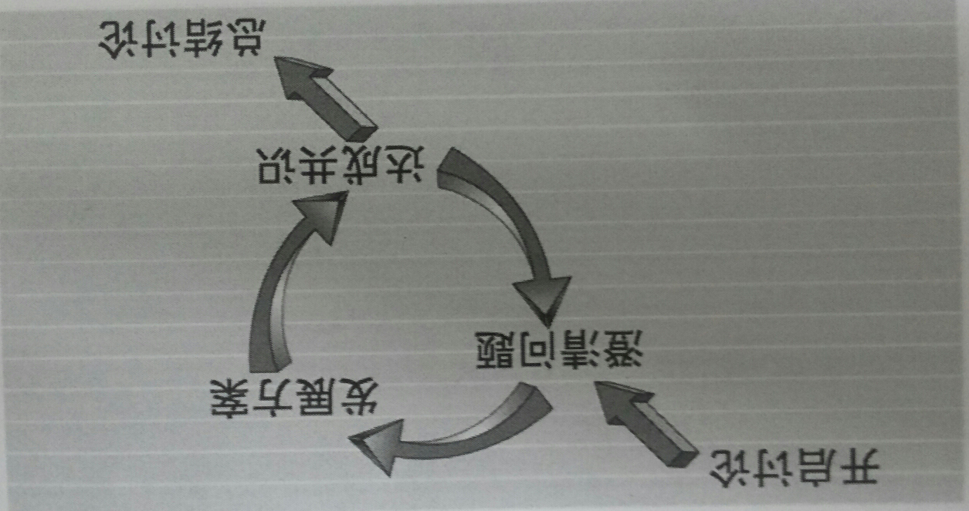

无论你的实际需要是什么——收集信息、头脑风暴或是解决问题，这是适用于任何讨论的第一项互动守则。

1. 开启讨论（以“什么”和“为什么”开始）

■解释讨论的原因

■简要说明背景

通过解释你想要讨论的主题及其重要性，来介绍讨论主题。重点介绍有关的背景信息，以阐释目的及重要性。

第二项互动守则的目的是交流与讨论有关的详细信息并就不清晰的内容进行澄清。说明所有相关信息后，简要总结一边，确保大家理解一致。

1. 澄清问题（澄清细节）

■提供细节

■征询其他相关信息

■总结

在运用这项互动守则时，与所有人合力发掘不同的方案或建议，已解决问题或达成目标。

1. 发展方案

■发展可行方案

■灵活应变

尽管你有自己的想法，但尽可能征询他人的意见。根据他人的想法而相处的解决方案往往要比独自一人想出的方案更好。

完成第三项互动守则后，你应该拥有了一系列实际可行的方案。可根据你的目标分为：问题的起因、改善流程的方案、需额外收集的信息以及可采取的行动等。

互动守则（续）

这项互动守则旨在达成会议的实际需要，从而获得成果。就活动达成共识时，尽可能采纳他人的意见。如果与会者参加了行动的决策，他就会更加积极参与，促成目标的达成。请在运用第三项守则时制定的列表中选择将要采取的行动，并决定每项行动的负责人及完成日期。

1. 达成共识（决定行动）

■尽量采纳他人意见

■决定职责分配和完成日期

运用这项互动守则时，通过总结重要决策和行动，强调讨论所达成的成果。还应决定核查工作进度的方式。制定下一次会议的是将，讨论各项工作的进度，这是一个不错的跟进方式。

1. 总结讨论（总结并设定跟进）

■总结重要决策和行动

■决定核查工作进度的方式和日期

■表示感谢

谨记向花时间进行讨论的人表示感谢或在恰当的情况下，向愿意承担责任采取行动的人表示感谢。让与会者知道你对他们所付出的努力和时间表是感激。

互动守则和关键行为有助于你满足有效沟通的实际需要。他们就像讨论过程中的线路图，引导你朝目标前进，在讨论过程中不走回头路、拐错弯或者迷失方向。

学以致用

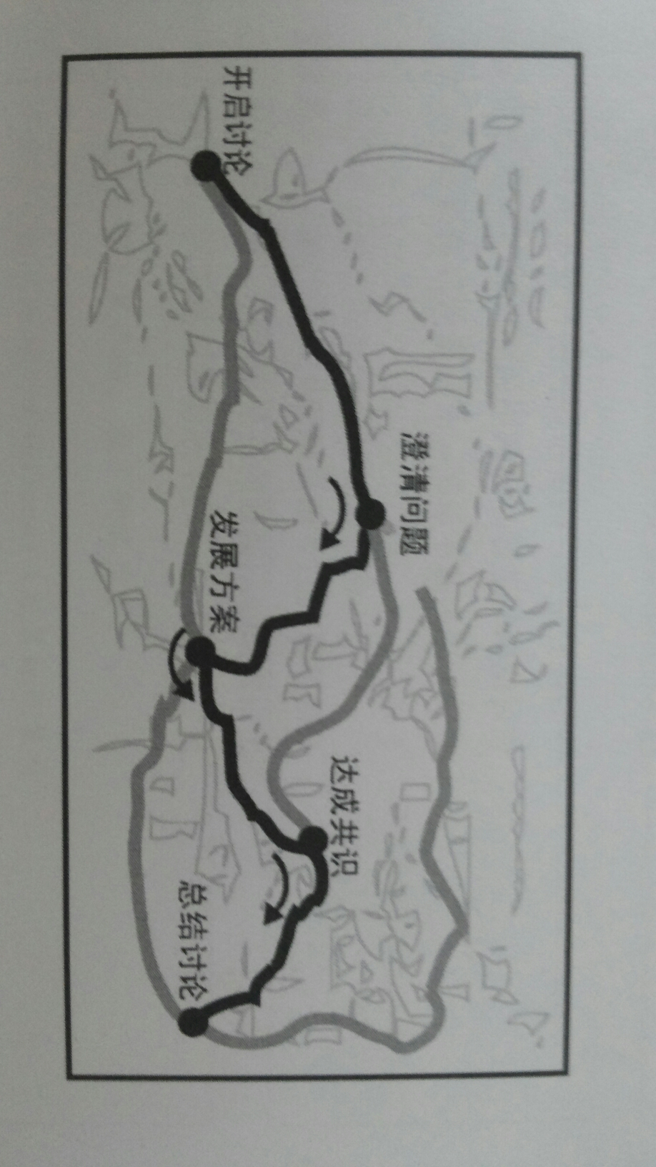

录像—“了解真相”

录像中的两个角色：Miguel和Donna是电子厂内的前线员工。Miguel现任客户服务代表。他接到一些顾客投诉，说公司的一种产品内的说明书有问题。Donna现任包装员。Miguel找她一起讨论这个问题，寻找解决方案，技巧使用者Miguel将会依照互动守则和基本原则来开展讨论。

背景

仔细观看录像，请留意如何结合使用基本原则和互动守则（及关键行为）使讨论顺利进行。请利用第29页的《录像观察员记录表》跟踪互动守则、关键行为和基本原则，并将任何你观察的重要行为或你存在的疑问记录下来。

说明

录像屏幕右下角显示每组对话的编号。一般来说，这些编号会随着技巧使用者Miguel谈话的进展而变化。这些编号还出现在第29页的《录像观察员记录表》中，这样你就可以确定与互动守则流程相对应的录像讨论。

有效沟通

互动计划表

|  |
| --- |
| 找出A-2手提血压器的说明书出了什么问题。  目的  ■讨论的目的是什么  进行头脑风暴，找出帮助顾客的方法。 |

背景信息

■已知信息

■所需信息

|  |
| --- |
| 接到有关错误说明书的投诉。  A-2是一种新产品。  不敢肯定说明书的哪一部分出了问题。  顾客来电时，不知道如何提供帮助。 |

参与讨论的人士

■谁将参与讨论？

■可能产生的障碍

▲语言障碍

▲人际关系障碍

|  |
| --- |
| Donna负责包装产品，最了解这件事。  不要因为出了问题而责怪Donna（或其他包装员）。 |

计划讨论

■需要讨论的问题

|  |
| --- |
| 最重要的问题是说明书出问题，以及应如何帮助顾客。  （应携带顾客电话内容记录出席） |

准备工作

■讨论所需的时间

■时间和地点

■可能产生的障碍

▲环境障碍

▲人际关系障碍

|  |
| --- |
| 需约10—15分钟时间。  问题急需解决，要立刻开会。  到Donna的办公地点会面——我那边由于电话多，声音会很嘈杂。 |

到Don

|  |
| --- |
| 基本原则 |
| ■维护自尊，加强自信。  ■仔细聆听，善意回应。  ■寻求帮助，鼓励参与。 |

|  |
| --- |
| 互动准备  “了解真相”  （由Miguel在讨论前填写） |

1. 开始讨论（以“什么”和“为什么”开始）

|  |
| --- |
| ▲解释讨论的原因  ▲简要说明背景 |

|  |
| --- |
| 接到投诉，产品A-2手提血压器的说明书出了问题。  顾客很不满意 |

1. 澄清问题（澄清细节）

|  |
| --- |
| ▲提供细节  ▲征询其他相关信息  ▲总结 |

|  |
| --- |
| 把顾客投诉电话的内容读出来  问Donna为什么会发生这样的问题。 |

1. 发展方案

|  |
| --- |
| ▲发掘可行方案  ▲灵活应变 |

|  |
| --- |
| 向Donna征求可行的解决方案；并仔细聆听 |

1. 达成共识（决定行动）

|  |
| --- |
| ▲尽量采纳他人意见  ▲决定职责分配和完成日期 |

|  |
| --- |
| 选择合适的方案来解决问题。  我愿意负责承担部分行动 |

1. 总结讨论（总结并设定跟进）

|  |
| --- |
| ▲总结重要决策和行动▲决定核查工作进度的方式和日期  ▲表示感谢 |

|  |
| --- |
| 总结决策/行动。  感谢Donna的帮助 |

利用本页来：1.复习互动守则和关键行为。

2.找出可以运用基本原则的时期。

3将准备要说的话记录在空格内。

|  |
| --- |
| “了解真相”  （由Miguel在讨论前填写） |

|  |
| --- |
| 互动总结 |

|  |
| --- |
| 互动笔记  产品的图片与产品不符。  要让产品发展部知道顾客的困惑。  可以自己动手拍照。  将自动粘贴的便条附于盒内。  向Andy查询新的说明书什么时候可以印好。  让顾客服务部了解最新情况。  将便条附于说明书内。  向Ruth征求意见。 |

|  |  |  |
| --- | --- | --- |
| 谁？ | 完成什么工作？ | 完成日期？ |
| 我  我  Donna | 拟好便条并告知客户服务代表最新进展。  将便条交给Donna和Ruth过目。  向Andy查询新的说明书什么时候可以印好。 | 今天  今天  今天 |

|  |
| --- |
| 讨论后笔记 |

|  |
| --- |
| “了解真相”  （由Miguel在讨论前填写） |

|  |
| --- |
| 我们会在半个小时后再碰头，看看工作进展。  现在我们只需让产品发展部、顾客服务部和营业部同时了解事情进展。 |

跟进工作

■是否需要再召开一次会议？

■应该将讨论结果告知哪些人？

自我评估

|  |
| --- |
| 1. 我最有效地运用了哪一项互动守则/关键行为 2. 我最有效地运用了哪一项基本原则？ 3. 我在哪方面的变现仍有待改进？ 4. 我在多大程度上达成了期望的成果？ 5. 在以后的讨论中，我将采取哪些不同的做法？ |

|  |
| --- |
| 基本原则  ■维护自尊，加强自信。  ■仔细聆听，善意回应。  ■寻求帮助，鼓励参与。 |

|  |
| --- |
| 录像  观察员记录表 |

1、开始讨论（以“什么”和“为什么”开始）（对话编号1-5）

（关键行为）

|  |
| --- |
| ■解释讨论的原因  ■简要说明背景 |

|  |
| --- |
|  |

* 1. 澄清问题（澄清细节）（对话编号6-12）

（关键行为）

|  |
| --- |
| ■提供细节  ■征询其他相关信息  ■总结 |

|  |
| --- |
|  |

* 1. 发展方案（对话编号13-20）

（关键行为）

|  |
| --- |
| ■发掘可行方案  ■灵活应变 |

|  |
| --- |
|  |

* 1. 达成共识（决定行动）（对话编号1-27）

（关键行为）

|  |
| --- |
| 1. ■尽量采纳他人意见   ■决定职责分配和完成日期 |

|  |
| --- |
|  |

* 1. 总结讨论（总结并设定跟进）（对话编号28-30）

（关键行为）

|  |
| --- |
| ■总结重要决策和行动  ■决定核查工作进度的方式和日期  ■表示感谢 |

|  |
| --- |
|  |

录像—“了解真相”

1. 开启讨论（以“什么”和“为什么”开始）

1、Miguel：希望你能够向我解释下关于A-2手提血压器的事。因为近来我们收到很多这方面的投诉。

Donna：是不是关于家庭式A-2啊？

|  |
| --- |
| 解释讨论的原因 |

2、Miguel：是啊。这个问题，我们必须尽快解决的。因为有两位顾客都说说明书有问题。

Donna：两位都是？投诉说明书的？

|  |
| --- |
| 简要说明背景 |

3、Miguel：是啊。两位顾客都很不满意。我答应他们今天将会用电话答复他们的。他们说包装盒里的说明书是错误的。

Donna：应该不会这样啊。

|  |
| --- |
| 自尊 |

4、Miguel：我知道，有你包装的物品匆来都没有问题。

Donna：你过奖了，我们尽力而为吧。

|  |
| --- |
| 参与 |

5、Miguel：在答复他们之前，我想听听你的意见。我们可以谈一谈么？

Donna：当然可以。

1. 澄清问题（澄清细节）

6、Miguel：好极了。首先呢，我把情况说一下。

Donna：你记下内容了吗？

|  |
| --- |
| 提供细节 |

7、Miguel：有啊，但是我的字很难看。对了，写着“图片错了”，“盒子里的货和图片不同”，“好像是另一种产品的图片”。

Donna：是图片错了吗？

Miguel：他们两个人都这么说。

Donna：我想知道为什么会错了呢？

Miguel：什么？

录像—“了解真相”

Donna：这种产品，两个星期以前就换了新产品，虽然改了，但是很少，但使用法一样，不过有些部分是不同的。在新的说明书没有印好之前，我们只好用旧的了。旧的说明书仍然有效啊，你仍然可以按照他的说明使用那个血压器，不过图片和实物有点不同而已。

Miguel：恩……

Donna：本来应该等新的说明书印好之后，我们才把新产品推送出去的，但是印刷制作需要很多时间，所以仍然按照旧的说明书，顾客就觉得我们做事随便了，你说我们应该怎么答复呢？

|  |
| --- |
| 同理心 8、 |

Miguel：我明白每个人都想把事情办妥，并且不想出错，谁都不愿意这个样子的。

Donna：我知道，早知道晚点推出了！

|  |
| --- |
| 征询其他相关 9、  信息 |

Miguel：那么你知道不知道新的说明书什么时候印好呢？

Donna：不知道呢，这是由产品发展部负责的。还没有收到消息呢。

|  |
| --- |
| 征询其他相 10、  关信息 |

Miguel：还有，有没有别的可能性呢？例如把别的产品的说明书放错了盒子里面呢？

Donna：我看不会的。因为这条生产线只有这种货啊。

|  |
| --- |
| 参与 11、 |

Miguel：你能不能去查一查。

Donna：没问题。做得到的我一定会去做的。

|  |
| --- |
| 总结 12、 |

Miguel：好极了。好了，产生问题的原因很明显，就是过去两个星期，我们包装盒里的说明书并没有出现问题，只是用错了旧款的图片。但是产品发展部很快就会把新的说明书印好的。是这样的吗？

Donna：是的。

录像—“了解真相”

3. 发展方案

|  |
| --- |
| 参与 13、 |

Miguel：好了，是这样，你认为怎么样才能做的最好呢？有什么提议呢？

Donna：我看这个问题要问产品发展部，看新的说明书什么时候才能印好。有必要让他们知道我们曾经受到一些顾客的投诉电话，他们很不满意。所以呢，我们要有行动来补救。

|  |
| --- |
| 自尊 14、 |

Miguel：你的意见不错。他们知道这件事情的迫切性，就会加快处理了。

Donna：不错。

|  |
| --- |
| 发掘可行 15、  方案 |

Miguel：如果他们说来不及，这段时间我们怎么做呢？

Donna：也许我们可以帮他们把说明说搞妥呢。

Miguel：怎么帮呢？

Donna：由他们拍摄产品图片拖慢了，我们可以自己动手拍吧。

Miguel：你的意思是借照相机来拍啊？

|  |
| --- |
| 灵活应变 16、 |

Donna：我有一部三十五毫米的照相机，拍出来的效果也不错。应该不会很困难的。

Miguel：也很难说的。我知道他们有特定的技巧和方法来摆道具和布置场地，也要特殊的灯光。

Donna：我知道公司请专业的摄影师来拍，我们自己动手拍的效果是不一样。但我不开心的就是我们已经知道问题在哪里了，顾客也不满意了，我们却爱莫能助。

Miguel：我知道这很头痛。你巴不得自己办妥这件事，对不对啊？

|  |
| --- |
| 同理心 17、 |

Donna：是啊，总要有人来解决吧。

录像—“了解真相”

Miguel：还有别的问题吗？我是说就算两天里能印好说明书，但在这两天，都会令顾客产生不变的。我们应该怎么做呢？

|  |
| --- |
| 发掘可行方案 18 |

Donna：可以用便条，应该可以解决。

Miguel：放在包装盒里啊？

Donna：是啊，用一张小便条，把它和旧的说明书钉在一起，解释图片为什么和产品不同。

Miguel：这个方法很好啊，而且很容易做到。

|  |
| --- |
| 自尊 19 |

Donna：不错啊，只要能用电脑打好就能印出来了。而且印的数目还能很多呢。

Miguel：我们印在自动粘贴的标签上，然后贴在说明书上。

Donna：这个方法很好呢！

Miguel：再有顾客投诉的时候，我们把解释预先写好交给接线生，他们接到投诉的时候就能马上知道怎么样答复了。

|  |
| --- |
| 发掘可行方案 20 |

Donna：他们可能已经接到了这样的投诉了！

4.达成共识（决定行动）

Miguel：是啊，我们要尽快的补救了，我们还没有决定要先做什么呢。

|  |
| --- |
| 21 |

Donna：是啊。

|  |
| --- |
| 参与 22 |

Miguel：好了，你认为我们要怎么样做才好呢？

Donna：我先去和产品发展部的Andy谈谈，看新的说明书什么时候才能印好。

录像—“了解真相”

Miguel：刚才你不是说我们用自己的方法，比如自己动手拍照片可以令说明说明书快些印好的吗？你觉得怎么样？

|  |
| --- |
| 尽量采纳 23  他人意见 |

Donna：不错啊。

Miguel：你猜Andy会有什么反应啊？

Donna：肯定会不开心咯。

Miguel：是啊，他可能会认为我们这样做，会抢了他们部门的工作。

|  |
| --- |
| 尽量采纳 24  他人意见 |

Donna：我知道。我不会提我们的方法的。我只会对外说受到很多投诉，问他新的说明书什么时候才能印好。

Miguel：好吧，就由你负责和Andy谈谈，你什么时候和他谈谈？

|  |
| --- |
| 决定职责分配 25  和完成日期 |

Donna：我一会儿就去。我们谈完了就去。

Miguel：好极了，我们分头行事。我把这件事情告诉顾客服务部的同事。

|  |
| --- |
| 决定职责分配 26  和完成日期 |

Donna：就这么决定吧。

Miguel：跟着我会写便条的内容，起了草稿机会交给营业部。让你和营业部的同事过目，看内容要不要改动。

|  |
| --- |
| 决定职责分配 27  和完成日期 |

Donna：给Ruth吧，A-2由他负责的。

Miguel：我通知客户服务部之后就去找他。

Donna：我刚才找过他了，知道他在公司里。

录像—“了解真相”

5.总结讨论（总结并设定跟进）

|  |
| --- |
| 总结重要决策 28  和行动 |

Miguel：好极了，总之呢由你负责找Andy，问他新说明书什么时候印好，而我呢，通知各位同事之后呢就把便条的草稿交给Ruth看。就这样决定好吗？

Donna：就这么决定吧。

Miguel：我看半个钟头之后，我再来这里找你，看看进度怎么样？希望尽快把事情办好。

|  |
| --- |
| 决定核查工作进 29  度的方式和日期 |

Donna：那好吧，我找了Andy之后有什么消息，我会马上通知你的。

Miguel：谢谢你了！你能在这么仓促的情况开这样的会，还帮我解决了问题。

|  |
| --- |
| 表示感谢 30 |

Donna：那是我应该做的。

Miguel：好了，我们一会儿再见。

学以致用

|  |
| --- |
| 运用《互动计划表》 |

虽然讨论是在非正式或未准备的情况下发生的，但是正如你今天看到的情况一样，若事先有充分的准备的确有助于讨论更为顺利。《互动计划表》有助于你计划希望在讨论中达到的目的，以及你会具体说些什么来应用互动守则和基本原则。

你可根据计划表上的提示在空格中记下重要信息和行动步骤。讨论完毕后，可用计划表来记录跟进工作，评估自己开展讨论的表现，并找出需要改进的方面。

|  |
| --- |
| 说明 |

请思考一个你将会或计划与一位同事进行的讨论。讨论主题必须是重要的，但并不会有什么重大困难或障碍。当你进行讨论时，可在计划标的其他几页记录笔记，并评估讨论的成效。

总结

你已经了解了如何进行沟通，并学习了如何消除妨碍有效沟通的障碍。消除障碍之后，将有助于你与同事、上司、团队成员、供应商或客户沟通。无论讨论是为了头南风暴、解决问题或是持续改善，你都会发现进行重要的讨论变得简单了。

|  |
| --- |
| 消除障碍 |

你已经了解了有效运用互动守则、关键行为和基本原则有助于满足互动过程中的实际需要和个人需要。若能将上述技巧运用到工作中，讨论就可以取得更多成功，并更好地满足个人需要。

|  |
| --- |
| 获益更多 |

还记得在一开始时提及的遥控器吗？现在就把它拿起，按下“播放”按钮。是时候在实际生活中小试牛刀了。

有效沟通的技巧提示

下列是进行有效沟通的技巧提示。供你在工作中运用互动技巧时参考使用：

* 运用基本原则和互动守则。

|  |
| --- |
| 宜： |

* 有效沟通的技巧提示
* 有效沟通的技巧提示
* 努力争取双向沟通。
* 借助提问来澄清信息和想法。
* 清楚解释并加以举例，以澄清你所了解的信息和你的想法。
* 留意沟通的种种障碍，并做好准备消除障碍。
* 谨记要在讨论中满足个人需要和实际需要。
* 善用“积极的“的非语言信号，并留意他人使用的非语言信号。
* 利用“互动计划表”为重要的讨论做准备。
* 忽视沟通的障碍。

|  |
| --- |
| 不宜： |

* 进行单向沟通。
* 忽略非语言信号。
* 忽略个人的想法或观点。
* 牺牲他人的个人需要，只关注讨论的实际需要。
* 说话过于急促，或是与别人无法理解的俚语，制造语言障碍。
* 没有做好准备就出席会议。
* 因偏见或负面的情绪造成人际关系障碍。

基本原则技巧提示

运用基本原则时，可试用下列例句。你可在空白处添加其他句子。

维护自尊，加强自信。

“这个主意真不错。”

“我衷心感谢。”

“谢谢你花了那么多时间。”

“谢谢你为我准备妥当。”

“恭喜！”

“听到这个消息我真高兴。”

“能和你谈话我真高兴。”

|  |  |  |  |  |  |
| --- | --- | --- | --- | --- | --- |
| |  | | --- | |  | |  | |  | |  | |  | |

基本原则技巧提示（续）

仔细聆听，善意回应。

“我了解这么多么令人沮丧（高兴）的事……”

“我理解你的心情。当…..，那真令人……”

“如果事情发生在我身上，我一定会感到……”

“发生这样的事，你一定会感到难以应付（幸福、有所回报等）……”

“你似乎对……感到很心烦（开心、满意等）”

|  |
| --- |
|  |
|  |
|  |
|  |

寻求帮助，鼓励参与。

“你有什么看法？”

“你认为我们应该如何处理这件事？”

“你有没有什么想法？”

“你能否落实部分建议？”

“你认我我们应把会议定在什么时间？”

“你认为我们需要多少时间？”

|  |
| --- |
|  |
|  |
|  |
|  |